Введение

В настоящих методических указаниях приведены развернутые формулировки домашнего задания по курсу «Моделирование», варианты исходных данных.
Предлагаются задания трех уровней сложности.
Задание А (максимальная оценка по пятибальной системе – 3 балла). Подробные указания к решению поставленной задачи представлены в главе 2.
Задание Б (максимальная оценка по пятибальной системе – 4 балла). Задание предполагает самостоятельную реализацию всех этапов решения поставленной задачи, указанных ниже.
Задание В (максимальная оценка по пятибальной системе – 5 баллов). Задание предполагает самостоятельное решение поставленной задачи с элементами исследования.
Выбор уровня сложности осуществляется по усмотрению студента в соответствии с рекомендацией преподавателя.
В отчет по работе должны быть включены:
- постановка задачи в общем виде, исходные данные;
- построение математической модели;
- постановка вычислительной задачи;
- предварительный (предмашинный) анализ свойств вычислительной задачи;
- обоснование выбора численных методов и их алгоритмы;
- текст программы;
- результаты работы программы;
- выводы.

Основные этапы решения задачи с применением ЭВМ

Условно решение серьезной инженерной задачи можно разбить на ряд этапов.

- Постановка задачи
Как правило задача оказывается сформулированной в достаточно общем виде (спроектировать устройство с заданными характеристиками; прогнозировать долговечность изделия, эксплуатируемого в определенных условиях и т.п.). На данном этапе происходит уточнение цели исследования, конкретизация постановки задачи с учетом возможностей используемой вычислительной техники, а также уточнение исходных данных.

- Выбор или построение математической модели
Дается формализованное описание исследуемого явления или объекта (математическая модель). Для этого
а) определяют степень подробности описания (ищется компромисс между полнотой описания явления или объекта, а также сложностью алгоритма, впоследствии реализуемого на ЭВМ);
б) выявляют три группы величин, включаемых в математическую модель (исходные или входные данные, параметры модели, решение или выходные данные);
в) устанавливают связи между этими величинами в виде равенств, неравенств, уравнений, логических структур и т.п.

Рекомендуемая последовательность разработки динамической модели (моделирование объекта или явления, изменяющихся во времени):
- рисуется графическая схема, иллюстрирующая процесс (например, перемещение исследуемого объекта в заданной системе координат), в начальный 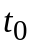, в некоторый фиксированный 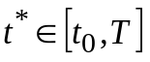 (для динамической модели), в конечный момент времени 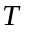 или блок-схема процесса;
- по схеме уточняются и обозначаются начальные и конечные входные данные (известны), выходные данные (должны быть получены в процессе моделирования); выделяются переменные, которые при создании динамической модели могут выполнять роль выходных данных для одного шага моделирования и роль входных - для другого.
- определяются физико-химические воздействия на объект в заданный период времени 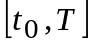 и влияющие на процесс (по возможности фиксируются на схеме);
- оценивается возможность упрощения модели (ряд воздействий не учитывается);
- формулируется общее уравнение (равенство, неравенство, система уравнений и т.п. ), описывающее процесс и связывающее входные и выходные данные (в левой и правой части уравнения - величины одинаковой размерности). Такое уравнение суммирует все определенные на предыдущем этапе воздействия на объект;
- конкретизируются описания каждого отдельного воздействия на языке математики, определяются неизвестные (выходные данные) и параметры системы;
- повторно оценивается возможность упрощения модели, так как число неизвестных не должно превышать числа уравнений в системе, уточняются значения коэффициентов и констант (в т.ч. начальных, конечных значений переменных), входящих в описание.

В ряде случаев в соответствии с целью исследования производится выбор описаний из уже имеющихся математических моделей.
3. Постановка вычислительной задачи

На основе принятой математической модели формулируют вычислительную задачу – задачу, предназначенную для решения на ЭВМ (или ряд таких задач). Каждую задачу классифицируют как прямую, обратную, задачу идентификации.
4. Предварительный анализ свойств вычислительной задачи
Проводится анализ корректности вычислительной задачи, т.е. вопросам существования и единственности задачи, а также исследованию устойчивости решения задачи к погрешностям входных данных.
5. Выбор или построение численного метода
Как правило, задача сводится к ряду стандартных вычислительных задач, для которых разработаны эффективные вычислительные методы. Для решения одной и той же вычислительной задачи может быть использованы различные методы. С учетом цели исследования выбирается тот или иной метод на основе таких критериев, как быстродействие, точность, возможности используемой ЭВМ и пр.
6. Алгоритмизация и программирование
Выбранный на предыдущем этапе численный метод содержит только схему решения задачи на ЭВМ. Далее необходима подробная детализация всех вычислений (алгоритмизация) и кодирование такого алгоритма на языке высокого уровня (программирование). Результатом алгоритмизации и программирования является текст (листинг) программы.
7. Отладка программы
Проводится выявление и исправление ошибок в программе с непосредственным использованием ЭВМ, а также тестирование – проверка правильности решения задачи на текстовых примерах (задачах, имеющих известные решения). Результатом является текст (листинг) отлаженной программы.
8. Счет по программе
Реализуется вычислительный процесс (преобразование исходных данных в решение) на ЭВМ в автоматическом режиме. Как правило счет производится несколько раз с различными входными данными с целью практического подтверждения правильного выбора численных методов и работоспособности программы.
9. Обработка и интерпретация результатов
Результаты представляются в удобной для восприятия форме (графики, таблицы и т.п.) в виде твердой копии. Делают выводы об адекватности полученных результатов результатам эксперимента и о необходимости коррекции полученной математической модели.
10. Коррекция математической модели
Если на предыдущем этапе выявлены существенные отклонения результатов вычислений от экспериментальных данных, то проводится коррекция математической модели (осуществляется возврат на этап 2). В противном случае результаты вычислений используются на практике.

Построение динамической модели
(на примере решения баллистической задачи)
Постановка задачи
Моделировать движение артиллерийского снаряда.
Выстрел произведен с начальной скоростью v₀=75 м/c, под углом к горизонту α=44°. Считать, что снаряд изготовлен из свинца, имеет форму шара с радиусом r=0.03 м.
Построить траекторию полета снаряда, указать точку падения снаряда и время полета.
Построение математической модели
На рис.1. представлена схема, иллюстрирующая полет снаряда. Точка О соответствует началу полета (начало системы координат), точка T – некоторому моменту времени T. Ось Оx системы координат направлена горизонтально в направлении выстрела, а ось Oy - вертикально вверх. Горизонтальная составляющая скорости v(t) в момент времени t обозначена v_{x}(t) (v_{x}(t₀)= v_{x0},, v_{x}(T)= v_{x}), вертикальная – v_{y}(t) (v_{y}(t₀)= v_{y0},, v_{y}(T)= v_{y}).
Пусть поверхность Земли плоская, а ускорение свободного падения – постоянная g=9,81 м/c². Согласно законам механики, при сделанных предположениях движения тела в горизонтальном направлении является равномерным, а в вертикальном – равномерным с ускорением равным g.
На схеме указаны сила тяжести F_{T} и сила лобового сопротивления F_{С}, действующие на снаряд. Обозначим через F_{x} и F_{y} горизонтальную и вертикальную проекции вектора лобового сопротивления, причем F_{x}/F= v_{x} /v, F_{y}/F= v_{y} /v, 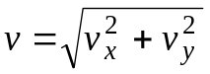 (рис.2).

O
x
y
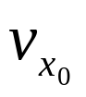
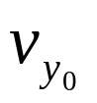
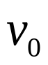

α

T
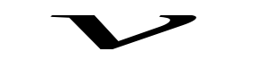
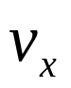
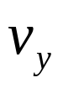

F_{T}

F_{C}

Рис. 1. Схема движения снаряда

F_{x}

F_{C}

F_{y}

Рис. 2. Проекции вектора лобового сопротивления F_{C}

Значение силы лобового сопротивления пропорциональна квадрату скорости F= -βv², β=0.5CSρ, C – коэффициент лобового сопротивления (для многих задач баллистики C≈0.15 [1]), S – площадь поперечного сечения (S=πr²), ρ - плотность воздуха (ρ=1,29 кг/м³). То есть
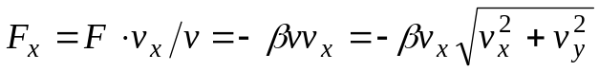,
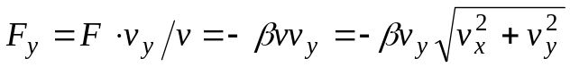. (1)
Значение горизонтальной составляющей вектора силы тяжести равна 0, таким образом значение вертикальной составляющей равно

F_{T}= - mg, (2)

где m - масса снаряда (m=4/3⋅ρ_{c}πr³, ρ_{c}=11340 кг/м³ – плотность материала, из которого изготовлен снаряд).
Так как описывается процесс, изменяющийся во времени, будет разрабатываться динамическая модель.

Входные данные модели: значения составляющих скорости v_{x}(t) и v_{y}(t) в некоторый начальный момент времени t=t₀ (в данной задаче t₀=0);
Параметры модели: ускорение свободного падения g, коэффициент лобового сопротивления β, масса снаряда m;
Выходные данные модели: значения составляющих скорости v_{x}(t) и v_{y}(t), координата x_{k}=x(t) в некоторый конечный момент времени t=t_{k}, соответствующий моменту падения снаряда, время полета снаряда до падения t_{к} - t₀.
Так как искомое решение зависит от переменной t, то эта переменная является выделенной и играет особую роль.

В силу второго закона Ньютона на снаряд действует сила 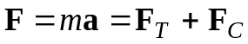. Из (1), (2) следует
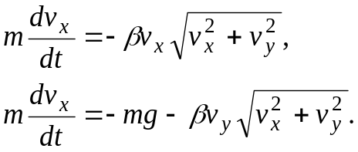 (3)

Кроме того, в соответствии с законами механики
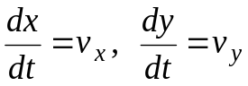. (4)

Дополнив (3) и (4) необходимыми начальными условиями, получим систему, являющуюся математической моделью движения артиллерийского снаряда
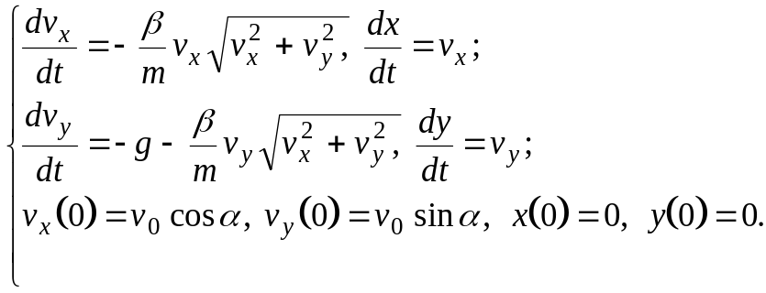 (5)
Следует отметить, что (5) (модель Ньютона) является упрощенной и построена на основе изложенных выше предположений. Реально в современной баллистике используются более сложные модели.

Постановка вычислительной задачи
Решение поставленной задачи можно свести к решению четырех вычислительных задач.
- Решение системы дифференциальных уравнений
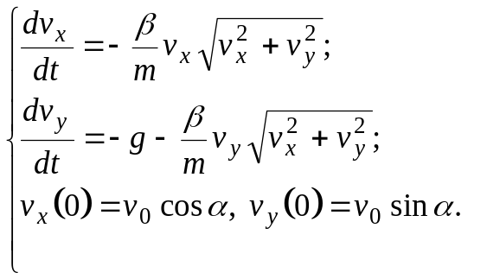 (6)
В результате численного решения задачи Коши для системы обыкновенных дифференциальных уравнений будут получены значения функций v_{x}(t_{i}), v_{y}(t_{i}) в точках t_{i}=i⋅h, i=1,2,...; h – шаг метода.
2) Определение функции 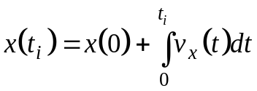 (вычисляются значения x(t_{i}) в точках t_{i}=i⋅h, i=1,2,...; h – шаг метода).
- Интерполяция функций y(x) (строятся функция S₁(x)≈y(x) и S₂(t) ≈y(t)).
- Решение нелинейных уравнений S₁(x)=0 (определяется точка падения снаряда x_{k}=x(t_{k}) и S₂(t)=0 – определяется время полета снаряда t_{k}).

Предварительный анализ свойств вычислительных задач
Вычислительная задача является корректной, если выполняются следующие условия:
- решение задачи существует;
- решение задачи единственно;
- решение задачи устойчиво к малым возмущениям входных данных.
Известно [1], что все четыре вычислительные задачи (задача Коши для системы обыкновенных дифференциальных уравнений, задача численного интегрирования, задача интерполяции, решение нелинейного уравнения) являются корректно поставленными.

Выбор или построение численного метода
- В данной задаче рассматривается система двух обыкновенных
дифференциальных уравнений первого порядка с двумя неизвестными и начальными условиями в одной точке (задача Коши).
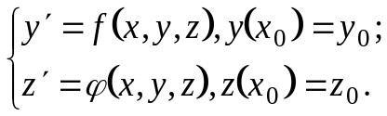 (7)
Для решения задачи Коши (5) разработаны различные методы (Адамса, Эйлера, Рунге-Кутта, пр.). Метод Адамса, в частности, является многошаговым и использует несколько предшествующих значений аргументов (в данной задаче не определены). Наиболее популярными среди классических явных одношаговых методов являются методы Рунге-Кутта. Методы Эйлера, Эйлера-Коши и усовершенствованный метод Эйлера можно рассматривать как вариации методов Рунге-Кутта. Метод Мерсона является модификацией классического метода Рунге-Кутта, где для оценки погрешности используются такие формулы, которые сокращают число шагов для достижении заданной точности.
Предлагается использовать простой в реализации метод Рунге-Кутта 4-порядка, обеспечивающий достаточно высокую точность вычислений.
- Задачу вычисления определенного интеграла можно свести к вычислению
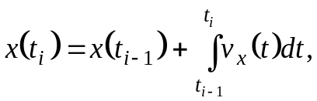 (8)
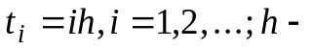шаг метода.
Так как на предыдущем этапе были получены значения v_{x}(t_{i}), i=1,2,..., интеграл должен быть заменен квадратурной формулой, использующей именно их. Метод Симпсона (4 порядок точности) требует знания промежуточных значений в средних точках 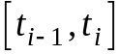. Поэтому для решения будет использован метод средних прямоугольников (второй порядок), имеющий меньшую априорную оценку погрешности по сравнению с методом трапеций [1,2].

- Наиболее простой вид интерполяционных функций – многочле-
ны. Погрешность построения интерполяционного многочлена растет с увеличением числа узлов, поэтому при значительном числе точек интерполяции многочленами практически непригоден. В этом случае прибегают к интерполяции кусочно-полиномиальными функциями (в частности, к сплайн-интерполяции). Для решения поставленной задачи предлагается использовать квадратичный сплайн, уступающий по точности кубическому, но простой в построении.

- На отрезке унимодальности интерполяционные функции представляют собой квадратичную параболу. То есть задача сводится к аналитическому решению двух квадратных уравнений.

Алгоритмизация и программирование
- Для решения системы (7) предлагается использовать метод Рунге-Кутта 4-го порядка точности.
Пусть известны значения функций y и z в точке x_{i}: y(x_{i})= y_{i}, z(x_{i})= z_{i}. Для вычисления значений в точках y(x_{i+1})=y_{i+1}, z(x_{i+1})= z_{i+1} находятся величины k₁, k₂, k₃, k₄, и l₁, l₂, l₃, l₄ по формулам

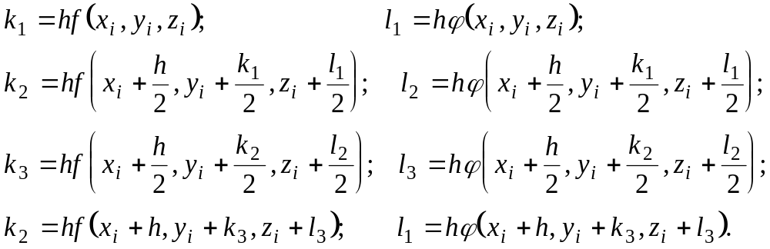 (8)

По найденным значениям определяются
(9)
Параметр h – шаг метода. Рекомендуется выбрать h=Δt=0.1 (сек.)
Метод имеет четвертый порядок точности 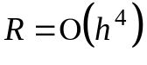. На практике точность решения определяется по правилу Рунге
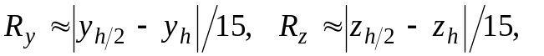
где 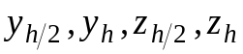 решения, найденные с шагом h/2 и h соответственно.
Вычисления продолжаются пока R_{y} и R_{я} не станут меньше некоторой заданной точности ε (в данной задаче выбирается ε=0.01).
- Для приближенного вычисления определенного интеграла используется квадратурная формула средних прямоугольников 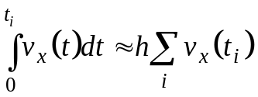.
Для оптимизации алгоритма, как отмечалось ранее задача заменена на задачу (8), то есть после вычисления нового значения v_{x}(t_{i}) (на предыдущем этапе) рассчитывается x(t_{i})=x(t_{i-1})+hv_{x}(t_{i}), h= t_{i}-t_{i-1} = const (на рис.3 показана ступенчатая фигура, которая приближает криволинейную трапецию, заштрихованные области составляют погрешность приближения).
Кроме того, параллельно по методу средних прямоугольниколв оценивается значение функции y(t):
y(t_{i})=y(t_{i-1})+hv_{y}(t_{i}), h= t_{i}-t_{i-1} = const.
По найденным значениям v_{y}(t) в точках t_{i}, i=1,2,... Когда будет получено значение y(t_{i})<0, вычисления заканчиваются. Фиксируется число n=i.
- После вычислений на втором этапе имеется таблично заданная функция y(x) (пары чисел x_{i}=x(t_{i}) , y_{i} =y(t_{i}), i=1,2,...,n). Требуется найти совокупность многочленов S₁(x)=a_{i}+b_{i}(x-x_{i})+c_{i}(x-x_{i})²,
x∈[x_{i-1},x_{i+1}], i=1,2,...,n.
Коэффициенты a_{i}, b_{i} , c_{i} вычисляются по формулам
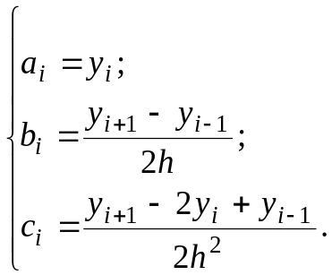 (10)
Аналогично по парам значений t_{i} , y_{i} =y(t_{i}), i=1,2,...,n может быть интерполирована функция y(t) (строится функция S₂(t)≈y(t)).

t
v_{x}(t)

2
1

t₀

t₁

t_{i}

O

t₂

...

Рис.3. Метод средних прямоугольников
1 – площади, вносящие значения погрешности со знаком «-»;
2 – площади, вносящие значения погрешности со знаком «+»;

y

2
1

x₀

x_{n-1}

x_{n}

O
x

...

Рис.4. Траектория полета снаряда
1 – точка падения снаряда;
2 – [x_{n-1}, x_{n}] – отрезок, которому принадлежит единственный корень (отрезок унимодальности).

- Совокупность многочленов S₁(x), полученных на третьем этапе может быть использована для построения кривой (рис.4), отображающей полет снаряда (построение в данной задаче будет осуществляться с шагом h_{р}=0.02 (сек.)).
Для определения координаты x_{k} падения снаряда необходимо решить нелинейное уравнение S₁(x)=0. В силу того, что на отрезке унимодальности S₁(x) (очевидно, отрезок 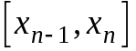) интерполирующая функция представляет собой параболу (рис.4)
S₁(x)=a_{n-1}+b_{n-1}(x-x _{n-1})+c _{n-1} (x-x _{n-1})², 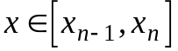 решается квадратное уравнение, корнями которого являются
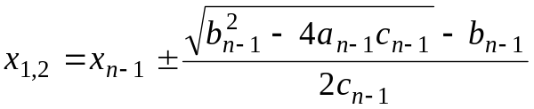. (11)
Аналогично, для определения времени полета снаряда t_{k} необходимо решить нелинейное уравнение S₂(t)=0.
Результатом алгоритмизации и программирования является текст (листинг) программы.

Отладка программы
Указываются все ошибки, в том числе синтаксические, обнаруженные при отладке программы.
Кроме того, при отладке могут быть выявлены следующие «узкие места»:
- При инициализации значения переменной m (масса
снаряда) менее некоторого значения (в данной задаче 0,001 кг) решение становится чувствительным к малым погрешностям представления входных данных в ЭВМ, то есть вычислительно неустойчивой.
- Предложенный алгоритм предполагает 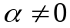 и т.п.
Таким образом, должны быть выявлены и устранены все некорректности программы. Результатом алгоритмизации и программирования является текст (листинг) отлаженной программы.
Счет по программе
Результаты решения данной задачи приведены на рис.5. Точка падения x_{k}=524,62 (м), время полета снаряда t_{k}=10,38 (сек.).
Интерпретация и обработка результатов
Для удобства интерпретации и обработки результаты выводятся в графической форме (рис.5). Для простой реализации интерфейса “пользователь-ЭВМ” была использована среда визуального программирования Delphi 5.0. (требования к вычислительной технике: процессор - не ниже Pentium II,

y

300

200

100

O
x

100

600

400

200

300

500

Рис.5. Результаты решения задачи

w

v
y

u

α

O
x

Рис.6. Упрощенная задача

оперативная память - не менее 16 Мбайт, винчестер - не менее 1 Гбайт, операционная система – Windows 95 и выше и т.п).
Так как отсутствуют результаты натурных экспериментов, адекватность решения задачи ее физическому существу можно подтвердить на основе сравнения решений поставленной и упрощенной задачи.
Под упрощенной задачей будем понимать случай, когда сопротивлением воздуха можно пренебречь. Будем считать Землю плоской, а ускорение свободного падения g – постоянной. Введем систему координат, ее начало поместим в точку выстрела, ось Ox направим горизонтально в направлении бросания, а ось Oy – вертикально вверх (рис.6). Пусть u(t) и w(t) - горизонтальная и вертикальная скорости v(t) в момент времени t (в начальный момент t=0, v=v₀).
Согласно законам механики, при сделанным предположениях движения тела в горизонтальном направлении является равномерным, а в вертикальном – равноускоренным с ускорением, равным g. Поэтому справедливы следующие равенства
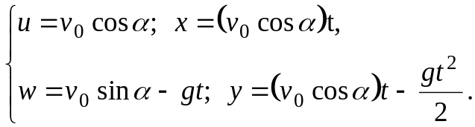 (12)
Формулы (12) являются простейшей моделью рассматриваемого явления (модель Галилея). При 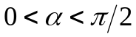 траектория движения представляет собой параболу
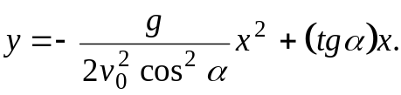 (13)
Точка падения x_{k} соответствует y_{k}=0: x_{k}≈575,60 (м) (по формуле (13)), а из (12) – t_{k}=10,67 сек.
Как видно из сравнения результатов двух задач время полета, а также дальность полета практически совпадают (во втором случае дальность несколько больше за счет неучтенного сопротивления воздуха). График на рис.6 близок к параболе, что не противоречит (13).

Использование результатов для коррекции и модификации модели
При решении поставленной задачи был введен ряд ограничений, которые делают полученное решение отличающимся от предполагаемых результатов натурного эксперимента.
Поэтому предлагается использовать результаты лишь для качественной («дальше-ближе») оценки дальности полета и времени полета или модифицировать модель, сняв наложенные ограничения на форму снаряда и условия полета.
Домашнее задание. Варианты
Задание А
Моделировать движение артиллерийского снаряда.
Выстрел произведен с начальной скоростью v₀, под углом к горизонту α. Считать, что снаряд имеет форму шара с радиусом r, изготовлен из материала, указанного в таблице вариантов.
Построить траекторию полета снаряда, указать максимальную высоту полета h_{k}, точку падения снаряда x_{k} и время полета t_{k}, построить график скорости v(t) на отрезке [0,t_{k}].
Таблица 1
№ варианта | Начальная  cкорость, м/с² | Угол выстрела, ° | Материал | Радиус r, м
1 | 50 | 44 | Свинец | 0,03
2 | 60 | 43 | Олово | 0,04
3 | 55 | 42 | Медь | 0,05
4 | 75 | 40 | Железо | 0,06
5 | 100 | 38 | Сталь | 0,07
6 | 150 | 37 | Свинец | 0,12
7 | 105 | 36 | Олово | 0,11
8 | 110 | 35 | Медь | 0,10
9 | 125 | 34 | Железо | 0,09
10 | 70 | 41 | Сталь | 0,08
11 | 120 | 33 | Свинец | 0,13
12 | 115 | 32 | Олово | 0,14
13 | 130 | 31 | Медь | 0,15
14 | 135 | 30 | Железо | 0,16
15 | 145 | 60 | Сталь | 0,17
16 | 140 | 59 | Свинец | 0,18
17 | 65 | 45 | Олово | 0,19
18 | 80 | 46 | Медь | 0,20
19 | 85 | 47 | Железо | 0,21
20 | 95 | 51 | Сталь | 0,22
21 | 90 | 48 | Свинец | 0,23
22 | 155 | 58 | Олово | 0,24
23 | 160 | 57 | Медь | 0,25
24 | 45 | 49 | Железо | 0,01
25 | 40 | 50 | Сталь | 0,02
26 | 180 | 56 | Свинец | 0,26
27 | 175 | 55 | Олово | 0,27
28 | 165 | 54 | Медь | 0,28
29 | 185 | 53 | Железо | 0,29
30 | 190 | 52 | Сталь | 0,30
Задание Б [2], [3]
Моделировать рельеф, заданный таблично. Найти минимум (максимум) поверхности, построить изолинии (линии одного уровня)
В таблице вариантов указаны аналитически заданные функции f(x,y), a≤x≤ b, c≤y≤ d, (тестовые функции), которые необходимо предварительно протабулировать с шагом h_{x} =(b-a)/32 по оси x, h_{y}=(d-c)/32 по оси y, а также начальное приближение (x₀, y₀) для вычисления минимума (максимума) функции.
Таблица 2
№ вар. | F(x,y) | a | b | c | d | (x₀, y₀)
1 | x²+2y²+exp(x+y) | 0 | 2 | 0 | 2 | (1,1)
2 | 2 x²+2xy+2x+x²+0.3sin(x²+y²) | -3 | 0 | 0 | 2 | (-1,1)
3 | 2x²+4xy+4y²-8y+0.1ln(1+ x²y²) | -1 | 1 | 0 | 2 | (0,1)
4 | ln(1+x²+y²)+sin(0.1x+0.2y) | -1 | 1 | -1 | 1 | (0,0)
5 | 2x²+y²+xy+x+y | -1 | 1 | -1 | 1 | (0,0)
6 | x⁴+y⁴+sin(0.1x+0.2y) | -1 | 1 | -1 | 1 | (0,0)
7 | x⁴+y²+xy | -1 | 1 | 0 | 2 | (0,1)
8 | exp(x)+(x+y)² | 0 | 2 | 0 | 2 | (1,1)
9 | (x-1)²+(y-2)⁴+exp(1/( x²+y²)) | 0 | 2 | 1 | 3 | (1,2)
10 | exp(5/(1+x²+y²))+cos(0.1x+0.2y) | -1 | 1 | -1 | 1 | (0,0)
11 | sin(x²)+ x⁴+ 2x²y²+ln(1+0.1x) | -1 | 1 | -1 | 1 | (0,0)
12 | x⁴+y²+2y+cos(0.2x+0.15y) | -1 | 1 | -2 | 0 | (0,-1)
13 | x⁴+ln(1+x²+y²)-2x²+exp(0.1y) | 0 | 2 | -1 | 1 | (1,0)
14 | x²+4xy+17y²+5y | -1 | 1 | -1 | 1 | (0,0)
15 | x²+2y²+4(1+ x²+y²)^{1/2} | -1 | 1 | -1 | 1 | (0,0)
16 | x⁴+y²+ln(1+0.1x²y²)+0.15x | -1 | 1 | -1 | 1 | (0,0)
17 | x²+y²+ x⁴y⁴+0.1x+0.2y | -2 | 1 | -1 | 2 | (0,0)
18 | x²+exp(x²+y²)+4x²+3y² | -1 | 1 | -1 | 1 | (0,0)
19 | (1+x²+y²)^{1/2}+exp(x²+2y²)-xy | -2 | 2 | -2 | 2 | (0,0)
20 | 2x²+3y²-2sin((x-y)/2)+y | -2 | 1 | -1 | 2 | (0,0)
21 | exp(x²+y²)+ 0.1x²+0.15y | -1 | 2 | -2 | 1 | (0,0)
22 | ln(1+ 3x²+5y²+cos(x-y)) | -1 | 1 | -1 | 1 | (0,0)
23 | x²+2y²+2x+0.3arctg(xy) | -3 | 0 | -1 | 1 | (-1,0)
24 | (1+x²+y²)^{1/2}+(x+y)/2 | -5 | 5 | -3 | 2 | (0,0)
25 | x²+3y²+cos(x+y) | -1 | 2 | -1 | 2 | (0,0)
26 | 3x²-3xy-4y²-2x+y | -2 | 2 | -1 | 2 | (0,0)
27 | 7x²+2xy+5y²+x-10y | -3 | 1 | -2 | 1 | (0,0)
28 | x²+5y²+exp(x²+y²) | -1 | 1 | -2 | 1 | (0,0)
29 | x⁴+2y⁴+ x²y²+2x+y | -2 | 2 | -1 | 1 | (0,0)
30 | X+5y+exp(x²+y²) | -1 | 1 | -1 | 1 | (0,0)
Задание В [5], [6]
Моделировать движение спутниковой системы в магнитном поле Земли. Аппарат рассматривается как жесткое твердое тело. При моделировании учитывать возмущающие магнитные моменты.
Входными данными для математической модели являются массово-инерционные характеристики спутниковой системы (неизменяемые в процессе полета величины), выходными – параметры углового движения в фиксированный момент времени.

Список литературы
- Амосов А.А., Дубинский Ю.А., Копченова Н.В. Вычислительные методы для инженеров: Учебное пособие. - М.: Высшая школа, 1994.
- Блюмин А.Г., Галкин О.Г., Домрачев В.В. Практикум по курсу вычислительной математики: Метод. указания/ Под ред. Г.А. Кокотушкина. – М.: Изд-во МГТУ им. Н.Э. Баумана, 1995.
- Самарский А.А., Гулин А.В. Численные методы. М.:Наука, 1989.
- Голосов А.О., Федотов А.А., Храпов П.В. численные методы вычисления интегралов и решения задачи Коши для обыкновенных дифференциальных уравнений. М.: Из-во МГТУ им.Н.Э. Баумана, 1992.
- Белецкий В.В., Хентов А.А. Вращательное движение намагниченного спутника. – М.:Наука, 1985.
- Яновский В.М. Земной магнетизм. – М.: Гостехтеоретиздат, 1953.

Содержание
Введение ................................................................................................. 1

1. Основные этапы решения задачи с применением ЭВМ ................. 1
2. Построение динамической модели
(на примере решения баллистической задачи) ................................. 4
3. Домашнее задание. Варианты ....................................................... 15
Список литературы .............................................................................. 17

